1.3 Het communicatiemodel
Oriëntatie
Waar mensen zijn, is communicatie. Wat ze ook doen en met wie, hoe ze het
ook doen en waarom: ze communiceren! Wat mensen ook willen bereiken, ze
hebben er communicatie bij nodig.

Leerdoelen
Na deze les:
– kun je vier voorwaarden voor communicatie noemen;
– kun je in verschillende situaties de zender, de boodschap en de ontvanger
aanwijzen.
Zender, boodschap, ontvanger

Het overdragen van informatie, communicatie dus, kan worden weergegeven in
een eenvoudig model:
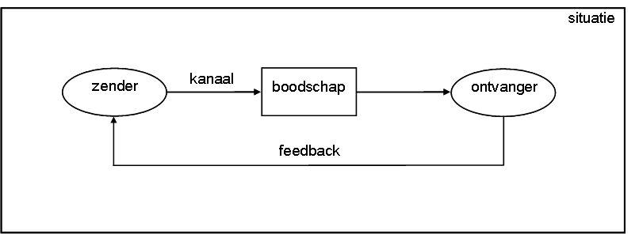

Zender :Iemand die de boodschap geeft. Diegene die aan het woord is of die
schrijft. Een zender brengt zijn boodschap niet altijd goed onder woorden,
anders zouden er niet zo veel misverstanden bestaan. Als zender zoek je naar de
woorden die precies weergeven wat je bedoelt. Je zorgt ervoor dat jij je
gedachten duidelijk en in goed Nederlands onder woorden brengt. De manier
waarop je dingen zegt, maakt of je ontvanger graag luistert of niet.

Boodschap: Een mededeling of tekst. De mededeling die de zender uitspreekt of
schrijft, heet de boodschap.
Ontvanger: Iemand die de boodschap ontvangt: een luisteraar of lezer. Als er
meerdere ontvangers zijn, noemen we de ‘ontvangers’ het publiek. Een
ontvanger luistert of leest niet op goed geluk. Hij is gespitst op een doel. Als je
luistert, concentreer je je op de geluiden die je belangrijk vindt. Op een feestje
vertelt iemand je een mop. Het geroezemoes om je heen hoor je dan niet meer.
Je concentreert je op de mop en probeert de geluiden uit de omgeving niet te
horen. Hetzelfde doe je als je leest. Je leest alleen wat je nodig hebt om de
vragen te beantwoorden. Als je bijvoorbeeld het woord ‘concentratie’ in je
woordenboek wilt opzoeken, begin je pas echt te lezen als je dat woord hebt
gevonden. Tijdens het zoeken ben je veel meer woorden tegengekomen, maar
daar sta je niet bij stil. Terwijl je leest of luistert, pik je die informatie op die voor
jou interessant is.
Terugkoppeling/feedback: Signalen/tekens die de ontvanger aan de zender
geeft. Onder het luisteren kijk je de zender aan – of juist niet. Je kucht eens of je
fronst je wenkbrauwen. Als het goed is, zijn dit signalen voor de zender over zijn
boodschap. Je laat bijvoorbeeld merken dat je de boodschap begrijpt of niet.
Voor de zender is terugkoppeling belangrijk. Als een spreker ziet dat zijn publiek
hem niet begrijpt, kan hij daarop inspelen. Een schrijver krijgt geen directe
terugkoppeling. Hij kan wel op grond van latere reacties bijvoorbeeld een
nieuwe, duidelijkere tekst schrijven.

Welk gevoel laat de zender zien?
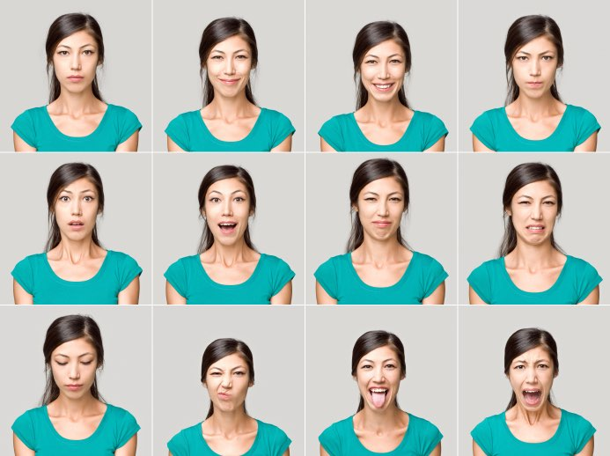

Opdracht 1.3A
Op de foto’s zie je een aantal gezichten die iets uitdrukken. Gebruik de volgende
woorden om te beschrijven welk gevoel je op de gezichten ziet:
verbazing, afkeer, onbegrip, tijdgebrek, onwil, opwinding, verveling, ergernis,
tegenstand, blijheid, verdriet, zelfverzekerdheid, afwachting, hoop
Je mag natuurlijk ook zelf woorden bedenken.

Opdracht 1.3B Welke boodschap geef je?
Kies met één van je klasgenoten drie van de in opdracht 1.3A genoemde gevoelens
uit. Bedenk een werksituatie waarin het gekozen gevoel een belangrijke rol speelt
en speel deze situatie voor de klas. Het is hierbij belangrijk dat het gevoel van je
gezicht is af te lezen. Om je op gang te helpen een aantal voorbeelden:
– Je baas vertelt je dat je voor de vierde achtereenvolgende dag hetzelfde
saaie werk moet gaan doen.
– Je hoort van je baas dat je promotie gaat maken.
– Je hoort op je werk dat je tijdelijke contract niet wordt verlengd.
– Je collega Jan zit weer eens te zingen, wat je niet prettig vindt.
Natuurlijk mag je ook zelf een situatie bedenken.

Opdracht 1.3C Welke terugkoppeling/boodschap ontvang je?
Wat drukken de onderstaande kreten uit?
a bah
b tjonge, jonge
c ssst!
d hela!
e mmmm
f tja
g oh ja?
h tss!
i eh?
j te gek

Opdracht 1.10D
Zender, ontvanger, boodschap
Geef in de volgende situaties de zender, de ontvanger en de boodschap aan.
a Je belt je stageverlener op voor een afspraak om kennis te maken.
b Je krijgt een brief van de informatiseringsbank met vragen over het
inkomen van je ouders.
c Een folder van het AOC waar je op zit met informatie over de nieuwe
opleiding ‘Bedrijfsvoeren Loonwerk’.
d Een advertentie in ‘bloem en blad’ over nieuw verpakkingsmateriaal..
e Een memo die je stageverlener voor jou heeft geschreven. De leverancier
met wie je een afspraak had, komt twee uur later dan afgesproken.

